Linux LL-102
https://drive.google.com/file/d/19vY9nehsIUuMvAbLeKm6E0en-uonF7ME/view
https://drive.google.com/drive/folders/1V9h0g7JjuC1ARWgiFSOqkPkqQTrRz5DG?usp=share_link
https://disk.yandex.ru/d/xePh3nmvvWNHyg
https://cloud.mail.ru/public/TmtH/gZjqG76CZ



Модуль 1. Установка Linux.
Значение администрирования;
Базовые принципы;
Установка ОС Linux:
Тип установки;
Разбиение диска;
Выбор пакетов;
Настройка программного RAID-массива;
Настройка LVM;
Использование дополнительных драйверов.

Модуль 2. Загрузка системы, уровни загрузки.
Описание процесса загрузки системы;
Уровни загрузки, варианты применения;
Использование утилиты chkconfig для управления загрузкой служб;
Автозапуск с точки зрения ОС Linux;
Выключение и перезагрузка системы;

Модуль 3. Оборудование. Добавление и настройка оборудования.
Получение информации о подключенном оборудовании;
Процесс добавления нового оборудования;
Файлы устройств;
Информация об устройствах в виртуальной файловой системе /proc;
Первое знакомство с модулями ядра.

Модуль 4. Файловые системы Linux.
Создание и удаление дисковых разделов;
Создание файловых систем;
Получение информации о разделах;
Добавление новых разделов;
Swap – раздел подкачки;
Управление разделами с помощью файла /etc/fstab;
Проверка файловых систем утилитой fsck;
Лабораторная работа.

Модуль 5. Управление пользователями.
Добавление пользователей с различными параметрами;
Удаление пользователей;
Добавление и удаление групп;
Редактирование файлов /etc/passwd и /etc/group;
Добавление пользователей в группы;
Назначение и смена пароля;
Установка устаревания пароля;
Дисковые квоты.

Модуль 6. Настройка сетевого взаимодействия.
Настройка сетевого оборудования, назначение адреса, нескольких адресов;
Настройка клиента сервера имён (DNS)
Использование DHCP;
Определение имени системы;
Отключение неиспользуемых сетевых служб;
Настройка статической маршрутизации;
Приобретаемые знания:
Вы научитесь настраивать систему для работы в сети;
Назначать несколько ip-адресов, включать dhcp;

Модуль 7. Инструментальные средства системного администрирования.
Настройка сервера печати CUPS:
С использованием графических средств;
С использованием консоли и ручной настройки.
Углублённое изучение crontab и at;
Изучение журнальных файлов;
Настройка syslog;
Использование logrotate для ротации журнальных файлов;
Использование logwatch для анализа журнальных файлов.
Использование tmpwatch для удаления временных файловж
Использование dump/restore,tar,cpio и rsync для организации резервного копирования;

Модуль 8. Пакетные менеджеры и сборка ПО из исходных кодов.
Работа с пакетным менеджером RPM;
Описание иных пакетных менеджеров;
Yum и репозитории, создание локального репозитория;
Сборка программного обеспечения из исходных кодов;

Модуль 9. Ядро, настройка и обновление. Управление модулями ядра.
Файловая система /proc;
sysctl как средство конфигурирования ядра;
Настройка работы с модулями через /etc/modprobe.conf;
Описание процедуры сборки нового ядра;
Загрузчик GRUB.

Модуль 10. Настройка X-сервера.
Работа с протоколом X;
Варианты запуска X-сервера;
Настройка Xorg;
Настройка сервера шрифтов;
Менеджеры дисплея, настройка;
Оконные менеджеры GNOME и KDE, настройка.

Модуль 11. Диагностика системы и решение проблем
Общие принципы устранения неполадок;
Однопользовательский режим и resue mode;
Устранение неполадок с загрузкой системы;
Устранение неполадок с разделами;
Устранение неполадок, связанных с сетью;
Устранение неполадок в работе сервисов.

Модуль 1. Установка Linux.
3 ак. часа (2 часа 10 мин)
Значение администрирования;
Базовые принципы;
Установка ОС Linux:
Тип установки;
Разбиение диска;
Выбор пакетов;
Настройка программного RAID-массива;
Настройка LVM;
Использование дополнительных драйверов.

- Установка
- Типы систем xfs, ext4
- Типы разделов swap, / , /home
- Firewalld
- -SElinux
- VNC дист установка
- Kickstart install
- RAID
- LVM

https://distrowatch.com/dwres.php?resource=popularity
MX Linux (Debian)
Ubuntu
Debian
Fedora
CentOs
RedHat
SteamOS
Oracle

Fedora --> RedHat --> CentOs --> CentOs Stream ?
| └-> Oracle
└-> Amazon Linux
https://www.ispsystem.ru/news/what-would-be-the-alternative-to-centos ? Ubuntu
? Debian
? Oracle
? CenOs Stream
? other
Debian --> Ubuntu
Debian --> Kali
└-> Parrot
└-> Astra

# KasperskyOS (POSIX-совместимая, Исходный код Закрытый)

-------------------------------------------------------------------------------

Debian 11 Bullseye System Requirements
https://www.tecmint.com/debian-installation-guide/
https://www.debian.org/download
https://www.debian.org/CD/http-ftp/#stable

Minimum RAM: 512MB.
Hard Drive Space: 10 GB.
Minimum 1GHz Pentium processor.

-------------------------------------------------------------------------------

VNC дист установка
VNC дист установка
https://www.youtube.com/watch?v=8wEKV1SLhtM&ab_channel=OliverAaltonen
https://access.redhat.com/documentation/en-us/red_hat_enterprise_linux/7/html/installation_guide/sect-vnc-installations-anaconda-modes
https://www.linuxtopia.org/online_books/rhel6/rhel_6_installation/rhel_6_installation_vncwhitepaperadded.html
https://www.youtube.com/results?search_query=Install+centos+via+VNC
https://www.youtube.com/watch?v=FG3KwZDyHbc&ab_channel=HowToMakeTechWorkfromTechRepublic
https://www.youtube.com/watch?v=EXp0TiiTJzY&ab_channel=TechArkit
https://www.youtube.com/watch?v=3K1hUwxxYek&ab_channel=DavidBombal
https://www.youtube.com/watch?v=mIdF7K3Nmlw&ab_channel=DavidBombal
https://www.youtube.com/watch?v=EjnjcPqFMHc&ab_channel=%23linuxlife

Linux change default terminal font
Linux change default terminal font

https://unix.stackexchange.com/questions/398766/how-do-i-increase-the-font-size-of-the-centos-7-console
https://wiki.osdev.org/PC_Screen_Font
https://slackware.uk/~urchlay/repos/ttf-console-fonts/about/
https://askubuntu.com/questions/173220/how-do-i-change-the-font-or-the-font-size-in-the-tty-console/173221#173221
https://unix.stackexchange.com/questions/49779/can-i-change-the-font-of-the-text-mode-console

find / -name “*sun12x22*”
ls -l /usr/lib/kbd/consolefonts/

setfont sun12x22

nano ~/.bashrc

fonts/Terminus/PSF/
https://github.com/powerline/fonts/tree/master/Terminus/PSF
ter-powerline-v22b.psf.gz

tar -xf ter-powerline-v22b.psf.gz

if [ $TERM = linux ]
then
setfont ter-powerline-v22b.psf
fi

if [ $TERM = linux ]
then
setfont sun12x22
fi

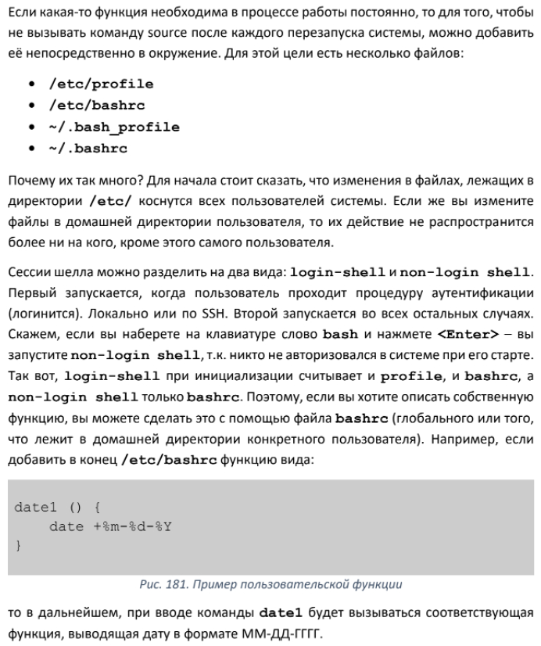

psftools
https://www.seasip.info/Unix/PSF/
https://tset.de/psftools/index.html
https://codeberg.org/gnarz/psftools

Creating Kickstart files
https://access.redhat.com/documentation/en-us/red_hat_enterprise_linux/9/html/performing_an_advanced_rhel_9_installation/creating-kickstart-files_installing-rhel-as-an-experienced-user
https://access.redhat.com/labsinfo/kickstartconfig

git clone
# GitFlic – Russian version of Git
sudo apt install git -y
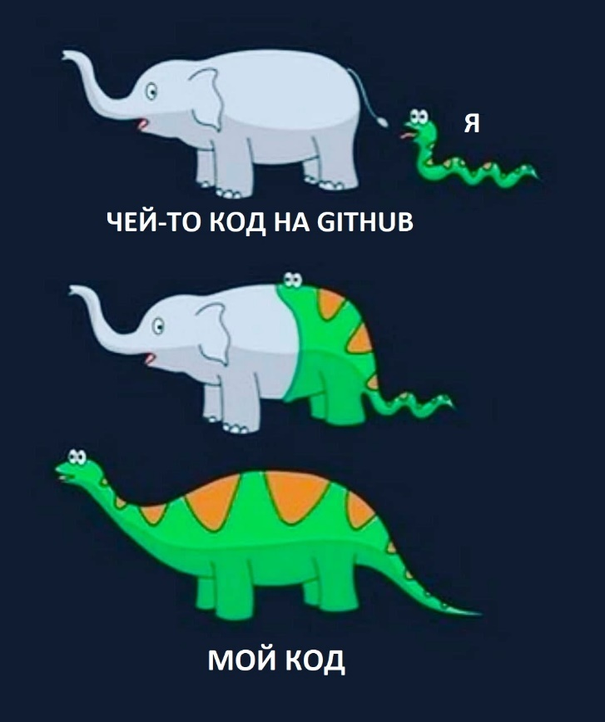

python http.server
printenv
export PORT=9000

# nohup python2 -mSimpleHTTPServer $PORT > /dev/null & # for simple server via vpn, etc.

nohup python3 -m http.server $PORT > /dev/null &

# printf "GET / HTTP/1.0\r\n\r\n" | nc 127.0.0.1 9000
curl 127.0.0.1:9000

Installing With Anaconda
Installing With Anaconda
https://www.youtube.com/watch?v=R1qI2KJFj9w&ab_channel=RedHat
https://www.youtube.com/watch?v=xU21YyGnfMs&ab_channel=AnivalogyLearning
https://www.youtube.com/watch?v=AshsPB3KT-E&ab_channel=BioinformaticsCoach

Kickstart Installation
Kickstart Installation
https://www.youtube.com/watch?v=4lYCRWb3_2Q&ab_channel=SysEngQuick
https://wiki.centos.org/TipsAndTricks/KickStart
https://access.redhat.com/documentation/en-us/red_hat_enterprise_linux/7/html/installation_guide/sect-kickstart-syntax

Модуль 4. Файловые системы Linux.
3 ак. часа (2 часа 10 мин)
Создание и удаление дисковых разделов;
Создание файловых систем;
Получение информации о разделах;
Добавление новых разделов;
Swap – раздел подкачки;
Управление разделами с помощью файла /etc/fstab;
Проверка файловых систем утилитой fsck;

-------------------------------------------------------------------------------

Page 115

EXT4 VS BTRFS VS XFS

Показатель | Ext4 | XFS | Btrfs
Дата выхода | 1992 | 2002 | 2006
Максимальный размер раздела | 50-100 Тб | 8 Эб | 16 Эб
Максимальный размер файла | 16 Тб | 8 Эб | 16 Эб
Максимальное количество файлов | 2 в 32 степени | 2 в 64 степени | 2 в 64 степени
Максимальная длина имени | 255 | 255 | 255
Прозрачное шифрование | Да | Нет | Нет
Прозрачное сжатие | Нет | Нет | Да
Управление томами | Нет | Нет | Да
Дедупликация | Нет | Нет | Да
Уменьшение размера раздела | Да | Нет | Да
Создание снапшотов | Нет | Нет | Да
Copy-on-write | Нет | Да | Да

https://losst.ru/obzor-ext4-vs-btrfs-vs-xfs
https://www.unixmen.com/btrfs-vs-ext4-essentials-benefits-and-disadvantages/

EXT4
https://en.wikipedia.org/wiki/Ext4
Pro:
- supported by all distro's, commercial and not, and based on ext3, so it's widely tested, stable and proven
- all kinds for nice features (like extents, subsecond timestamps)
- Ability to shrink filesystem
Con:
- rumor has it that it is slower
- inodes

XFS
https://en.wikipedia.org/wiki/XFS
Pro:
- support for massive filesystems (up to 8 exabytes (yes, 'exa') on 64-bit systems)
- online defrag
- supported on RHEL as the 'large filesystem' option
- proven track record: xfs has been around for ages
Con:
- possible slow metadata operations
- potential dataloss on power cut, UPS is recommended, not really suitable for home systems
- Unable to shrink the filesystem - See https://xfs.org/index.php/Shrinking_Support

BTRFS
https://en.wikipedia.org/wiki/Btrfs
https://linuxhint.com/btrfs-vs-ext4-filesystems-comparison/
Pro:
- Maximum Partition Size: The Ext4 filesystem supports partition sizes up to 1 EiB. The Btrfs filesystem supports partition sizes up to 16 EiB
- The Btrfs filesystem supports file sizes up to 16 EiB. Maximum File Size: The Ext4 filesystem supports file sizes up to 16 TiB
- Max Number of Files: You can create at max 232 (= 4,294,967,296 ~= 4 billion) files in an Ext4 filesystem. You can create at max 264 (= 18,446,744,073,709,551,616 ~= 18 quintillion) files in a Btrfs filesystem.
- In the Btrfs filesystem, the inode allocation is flexible. The filesystem can add as many inodes as needed. So, you will never run out of inodes.
- Checksum/ECC Support: The Ext4 filesystem does not keep checksum of the data stored on the filesystem. The Btrfs filesystem keeps crc32c checksum of the data stored on the filesystem. So, in case of any data corruption, the Btrfs filesystem can detect it and recover the corrupted file.
- Filesystem Snapshot: The Ext4 filesystem can’t take snapshots of the filesystem. The Btrfs filesystem can take snapshots. You can take read-only snapshots and writable snapshots.
- Built-in filesystem-level compression support.
Con:
- periodic defragmentation is required.
- BTRFS is not nearly heavily tested

EXT4 VS BTRFS VS XFS
https://www.phoronix.com/scan.php?page=article&item=linux54-hdd-raid&num=3
https://www.diva-portal.org/smash/get/diva2:822493/FULLTEXT01.pdf

convert EXT4 to XFS to BTRFS without data restore
https://access.redhat.com/discussions/6134431
https://serverfault.com/questions/146123/changing-filesystem-format-from-xfs-to-ext4-without-losing-data
https://forums.unraid.net/topic/49161-convert-btrfs-to-xfs/
https://askubuntu.com/questions/36252/how-can-i-convert-my-root-partition-from-btrfs-to-ext4
https://www.thegeekdiary.com/how-to-convert-ext-file-systems-to-btrfs/
https://computingforgeeks.com/how-to-convert-ext4-filesystem-to-btrfs/

Red Hat Enterprise Linux 9 File systems
Red Hat Enterprise Linux 9 File systems
https://access.redhat.com/documentation/en-us/red_hat_enterprise_linux/9/html/managing_file_systems/assembly_overview-of-available-file-systems_managing-file-systems
Scenario | Recommended file system
No special use case | XFS
Large server | XFS
Large storage devices | XFS
Large files | XFS
Multi-threaded I/O | XFS
Single-threaded I/O | ext4
Limited I/O capability (under 1000 IOPS) | ext4
Limited bandwidth (under 200MB/s) | ext4
CPU-bound workload | ext4
Support for offline shrinking | ext4

-------------------------------------------------------------------------------
ESP (EFI system partition)
-------------------------------------------------------------------------------

Swap – раздел подкачки

Page 173 – 178
SWAP
https://www.makeuseof.com/tag/swap-partition/
https://access.redhat.com/documentation/gu-in/red_hat_enterprise_linux/9/html/managing_storage_devices/getting-started-with-swap_managing-storage-devices
Red Hat Enterprise Linux 9. Recommended System Swap Space
Amount of RAM in the system | Recommended swap space | Recommended swap space if allowing for hibernation
⩽ 2GB | 2 times the amount of RAM | 3 times the amount of RAM
> 2GB – 8GB | Equal to the amount of RAM | 2 times the amount of RAM
> 8GB – 64GB | At least 4 GB | 1.5 times the amount of RAM
> 64GB | At least 4 GB | Hibernation not recommended

Разное
https://unix.stackexchange.com/questions/4130/what-happens-to-data-in-swap-when-your-computer-hibernates#:~:text=When%20a%20computer%20goes%20into,RAM%20is%20saved%20to%20swap.
https://wiki.archlinux.org/title/swap#Swap_file_creation
https://wiki.archlinux.org/title/Power_management/Suspend_and_hibernate#Hibernation_into_swap_file

-------------------------------------------------------------------------------
iSCSI (Internet Small Computer Systems Interface)

Internet Small Computer Systems Interface or iSCSI is an Internet Protocol-based storage networking standard for linking data storage facilities. iSCSI provides block-level access to storage devices by carrying SCSI commands over a TCP/IP network.

https://ru.wikipedia.org/wiki/ISCSI
https://www.enterprisestorageforum.com/hardware/what-is-iscsi-and-how-does-it-work/

-------------------------------------------------------------------------------

Page 155 - 169

RAID
Redundant Array of Independent Disks — избыточный массив независимых дисков

Типы RAID массивов
https://integrus.ru/blog/tipy-raid-massivov.html
https://itcom.in.ua/raid-masiv-kak-isplzovat-tipy-i-urovni-raid-massivov/#_RAID-3

Hardware RAID (Аппаратный RAID)
Преимущества:
- Hardware RAID — это специализированная система обработки, использующая контроллеры или карты RAID для управления конфигурацией RAID независимо от операционной системы.
- RAID-контроллер не забирает вычислительную мощность у дисков, которыми он управляет. Таким образом, для чтения и записи данных можно использовать больше места и скорости.
- Он может работать в любой операционной системе.
- Заменить вышедший из строя диск очень просто - просто отключите его и вставьте новый.

Недостатки:
- Поскольку для аппаратного RAID требуется дополнительное оборудование контроллера, его стоимость выше, чем для программного RAID.
- Если ваш RAID-контроллер выходит из строя, вам нужно найти совместимый, чтобы заменить его, чтобы система RAID работала так, как вы ее настроили.

Software RAID (Программный RAID)
Преимущества:
- В отличие от аппаратного RAID, программный RAID использует вычислительную мощность операционной системы, в которой установлены диски RAID.
- Стоимость ниже, потому что не требуется дополнительный аппаратный RAID-контроллер.
- Это также позволяет пользователям реконфигурировать массивы без ограничений со стороны аппаратного RAID-контроллера.

Недостатки:
- Software RAID обычно работает медленнее, чем аппаратный RAID.
- Поскольку некоторая вычислительная мощность потребляется программным обеспечением, скорость чтения и записи вашей конфигурации RAID, а также другие операции, выполняемые на сервере, могут быть замедлены им.
- Программный RAID часто зависит от используемой операционной системы, поэтому обычно его нельзя использовать для разделов, совместно используемых операционными системами.
- Замена вышедшего из строя диска в программном RAID несколько сложнее. Вы должны сначала сказать вашей системе, чтобы она перестала использовать диск, а затем замените диск.

RAID 0
RAID 0 (также называют «Striping» — Чередование) предполагает разделение информации на блоки и одновременная запись разных блоков на разные диски.
Такая технология повышает скорость чтения/записи, позволяет пользователю использовать полный суммарный объем дисков, однако понижает отказоустойчивость, вернее сводит её на ноль. Так, в случае выхода из строя одного из дисков, восстановить информацию будет практически невозможно. Для сборки RAID 0 рекомендуется использовать исключительно высоконадежные диски.
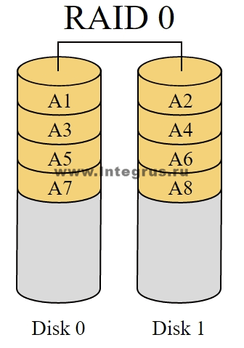

Линейный RAID
Линейный RAID представляет собой простое объединение дисков, создающее большой виртуальный диск. В линейном RAID, блоки выделяются сначала на одном диске, включенном в массив, затем, если этот заполнен, на другом и т.д. Такое объединение не даёт выигрыша в производительности, так как скорее всего операции ввода/вывода не будут распределены между дисками. Линейный RAID также не содержит избыточности и, в действительности, увеличивает вероятность сбоя — если всего одни диск откажет, весь массив выйдет из строя. Ёмкость массива равняется суммарной ёмкости всех дисков.

RAID 1
RAID 1 (также называют «Mirror» — Зеркало) предполагает полное дублирование данных с одного физического диска на другой.
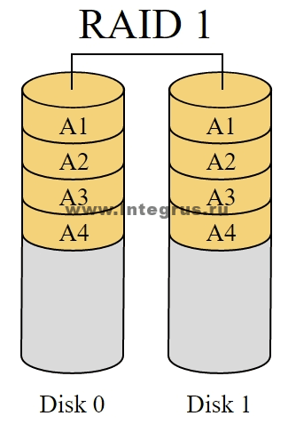
К недостаткам RAID 1 можно отнести то, что вы получаете в два раза меньше дискового пространства. Данный вид RAID не дает выигрыша в скорости, но значительно повышает уровень отказоустойчивости, ведь если один диск выйдет из строя, всегда есть его полная копия. Запись и стирание с дисков происходит одновременно. Если информация была намеренно удалена, то возможности восстановить её с другого диска уже не будет.

RAID 5
RAID 5 можно назвать более усовершенствованным RAID 0.
Можно использовать от 3 жестких дисков. На все, кроме одного записывается рейд 0, а на последний специальная контрольная сумма, что позволяет сохранить информацию на винчестерах в случае «смерти» одного из них (но не более одного). Скорость работы такого массива высокая. На восстановление информации в случае замены диска потребуется много времени.
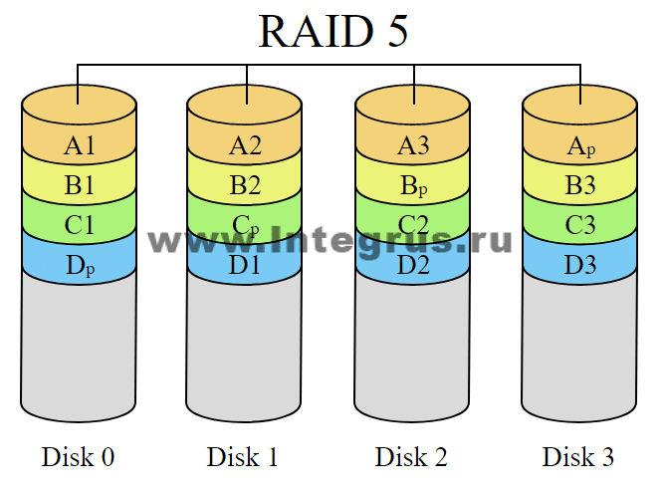
RAID 2, 3, 4
Это способы распределенного хранения информации с использованием дисков, выделенных под коды четности. Отличаются друг от друга только размерами блока. На практике практически не используются в связи с необходимостью отдавать большую долю дисковой емкости под хранение кодов ЕСС и/или четности, а также в связи с невысокой производительностью.
RAID 10
Является миксом RAID массивов 1 и 0. И объединяет в себе плюсы от каждого: высокая производительность и высокая отказоустойчивость.
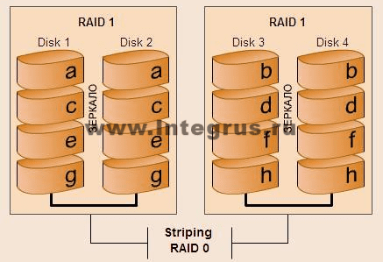
Массив обязательно содержит четное количество дисков (минимум 4) и является самым надежным вариантом сохранения информации. Недостатком является высокая стоимость дискового массива: эффективная емкость составит половину от общей емкости дискового пространства.

RAID 50
Является миксом RAID массивов 5 и 0.
Строится RAID 5, но его составляющими будут не самостоятельные жесткие диски, а массивы RAID 0.
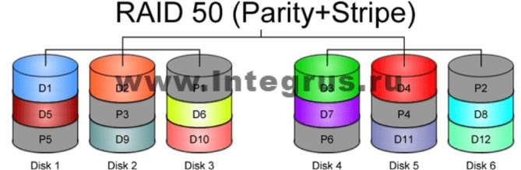

Идеальным серверным решением по мнению большинства системных администраторов является сервер с шестью дисками.

Два диска «зеркалируют» и на RAID 1 устанавливается операционная система.

Четыре оставшихся диска объединяют в RAID 10 для быстрой, безотказной, надежной работы системы.

Аппаратный RAID: особенности использования
https://habr.com/ru/company/selectel/blog/449312/

Setup RAID during installation
https://interface31.ru/tech_it/2019/08/nastraivaem-programmnyy-raid-na-uefi-sistemah-v-debian-i-ubuntu.html

Настройка программного RAID-массива

"spare" number
redundancy is the duplication of critical components
mdadm "spare" number - The spare will not be actively used by the array unless an active device fails.
https://unix.stackexchange.com/questions/88654/what-does-mdadms-spare-number-mean
mdadm --spare-devices
mdadm --detail –scan

mdadm's --spare-devices parameter does work as the man page states, i.e. it defines the number of "hot spare" drives in an array. A "hot spare", as in normal RAID terminology, does not have anything to do with the extra drives present in a RAID 5 or RAID 6 array -- it is an extra drive meant to take over as soon as a drive in the array has failed.
The number of spare drives is given at array creation time. Later, it can be checked using #mdadm --detail --scan.
However, during the brief period of the initialization of a mdadm-based RAID 5, there is an optimization, described in https://raid.wiki.kernel.org/index.php/Initial_Array_Creation, that makes an additional spare drive appear in the output of that command:
"For raid5 there is an optimisation: mdadm takes one of the disks and marks it as 'spare'; it then creates the array in degraded mode. The kernel marks the spare disk as 'rebuilding' and starts to read from the 'good' disks, calculate the parity and determines what should be on the spare disk and then just writes to it."
After array initialization has finished, the number of spares reported goes back to the number selected at creation time.

Меняем отказавший жёсткий диск в программном RAID в Linux
https://drach.pro/blog/linux/item/78-failed-harddisk-in-linux-raid
https://kb.selectel.ru/docs/servers-and-infrastructure/dedicated/troubleshooting/replace-disk-raid/
https://www.thegeekdiary.com/replacing-a-failed-mirror-disk-in-a-software-raid-array-mdadm/

Разное
https://www.digitalocean.com/community/tutorials/how-to-manage-raid-arrays-with-mdadm-on-ubuntu-16-04
https://blag.felixhummel.de/admin/raid.html

-------------------------------------------------------------------------------

Page 170 – 172

LVM
Logical Volume Manager
https://ru.wikipedia.org/wiki/LVM
https://habr.com/ru/post/67283/
https://habr.com/ru/post/277663/
https://habr.com/ru/post/492834/
http://xgu.ru/wiki/LVM

надёжность LVM
https://ru-root.livejournal.com/2618117.html
https://forum.ixbt.com/topic.cgi?id=76:004347
https://recovery-software.ru/blog/comparison-and-difference-between-raid-lvm-and-mdadm.html

-------------------------------------------------------------------------------

Recommended Partitioning Scheme
https://access.redhat.com/documentation/en-us/red_hat_enterprise_linux/6/html/installation_guide/s2-diskpartrecommend-x86

PostgreSQL file’s location example:
/var/lib/pgsql/data
/usr/local/pgsql/data
/etc/postgresql/
/usr/lib/postgresql/

SWAP
SWAP
https://www.computerhope.com/unix/swapon.htm

Inode

https://firstvds.ru/technology/how-to-check-and-clean-inode
https://habr.com/ru/post/462849/
https://www.howtogeek.com/465350/everything-you-ever-wanted-to-know-about-inodes-on-linux/
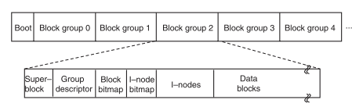
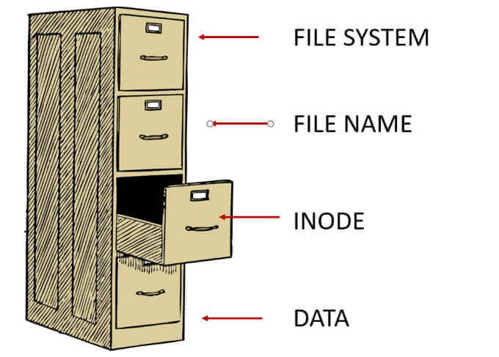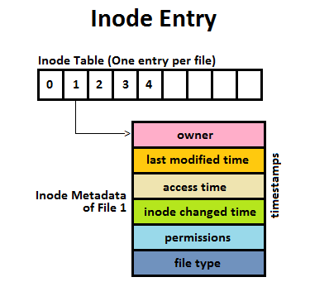
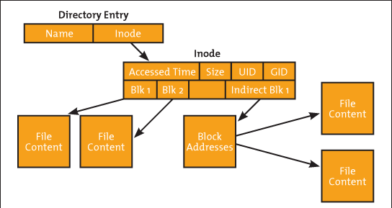
# sudo debugfs -R "stat </file/location>" /dev/sda2
https://freehost.com.ua/faq/articles/inode-v-linux--chto-eto-takoe/
sudo df -i <-h>
du -hs /boot
sudo apt install ncdu #!!!

Мягкие Жёсткие ссылки
https://linuxthebest.net/chto-takoe-simvolicheskie-i-zhestkie-ssylki/

ln /etc/passwd ~ /passwd.hlink
ln -s /etc/passwd ~/passwd.slink
image.jpg image.jpg.hlink
\ /
[inode]

image.jpg <----------- image.jpg.slink
\ \
[inode] [inode]

Image1.jpg image2.jpg
| |
[inode] [inode]

# find . -type l # links
# find . -xtype l # broken links
https://www.white-windows.ru/kak-najti-i-udalit-bitye-simvolicheskie-ssylki-v-linux/

Kickdtarter install – page 39
https://flylib.com/books/en/1.304.1.26/1/
https://help.ubuntu.com/community/KickstartCompatibility
https://ubuntu.com/server/docs/install/autoinstall-quickstart
https://www.youtube.com/watch?v=WPFoRXM7Y3Q&ab_channel=TechArkit

Create RAM Disk Filesystem
https://stackpointer.io/unix/linux-create-ram-disk-filesystem/438/
https://www.kernel.org/doc/html/latest/admin-guide/blockdev/ramdisk.html

Управление разделами с помощью файла /etc/fstab

Разное
https://ip-calculator.ru/blog/bez-rubriki/chto-takoe-fstab-v-linux/
https://zalinux.ru/?p=4895
https://www.altlinux.org/%D0%9D%D0%B0%D1%81%D1%82%D1%80%D0%BE%D0%B9%D0%BA%D0%B0_Fstab
https://help.ubuntu.ru/wiki/fstab

Проверка файловых систем утилитой fsck

Разное
https://wiki.merionet.ru/servernye-resheniya/79/rukovodstvo-po-komande-fsck-dlya-proverki-i-vosstanovleniya-fajlovoj-sistemy/
https://wiki.archlinux.org/title/Fsck_(%D0%A0%D1%83%D1%81%D1%81%D0%BA%D0%B8%D0%B9)
https://www.tecmint.com/fsck-repair-file-system-errors-in-linux/

Модуль 2. Загрузка системы, уровни загрузки.
Описание процесса загрузки системы;
Уровни загрузки, варианты применения;
Использование утилиты chkconfig для управления загрузкой служб;
Автозапуск с точки зрения ОС Linux;
Выключение и перезагрузка системы;

LOADING
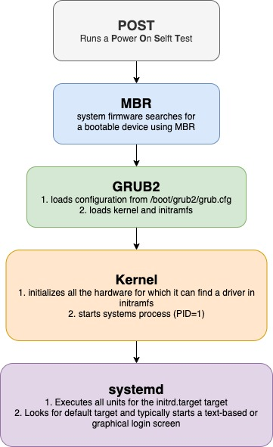
https://en.wikipedia.org/wiki/Linux_startup_process
https://www.thegeeksearch.com/understanding-centos-rhel-8-boot-process/
https://opensource.com/article/17/2/linux-boot-and-startup

BIOS (Basic I/O System) or UEFI (Unified Extensible Firmware Interface (you-ee-eff-eye))
https://en.wikipedia.org/wiki/BIOS
https://en.wikipedia.org/wiki/Uefi -->
--> POST (Power On Self Test) (which is part of the BIOS)
https://en.wikipedia.org/wiki/Power-on_self-test -->
--> POST checks the basic operability of the hardware and then it issues a BIOS interrupt, INT 13h, which locates the boot sectors on any attached bootable devices -->
--> MBR (Master boot record) or GPT (GUID Partition Table (globally unique identifiers - string that identifies a digital entity)) (GPT works only on UEFI) The first boot sector it finds that contains a valid boot record is loaded into RAM and control is then transferred to the code that was loaded from the boot sector. --> 19h load the operating system -->
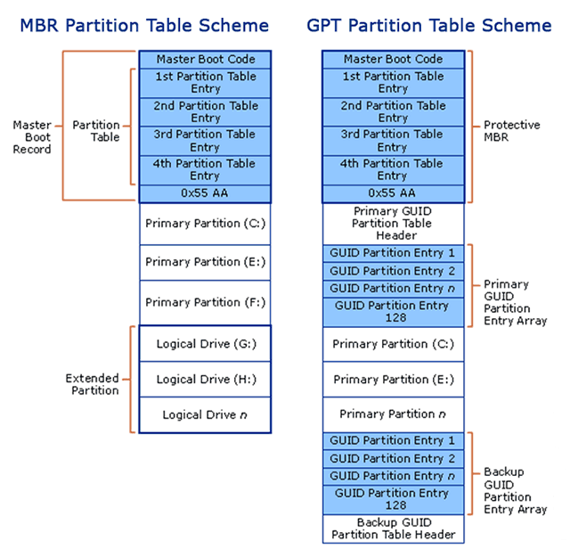
sudo fdisk -l

Disk /dev/sda: 119.24 GiB, 128035676160 bytes, 250069680 sectors
Disk model: ADATA SX910
Units: sectors of 1 * 512 = 512 bytes
Sector size (logical/physical): 512 bytes / 512 bytes
I/O size (minimum/optimal): 512 bytes / 512 bytes
Disklabel type: dos
Disk identifier: 0x9f1c0f45

Device Boot Start End Sectors Size Id Type
/dev/sda1 * 2048 241700863 241698816 115.3G 83 Linux
/dev/sda2 241702910 250068991 8366082 4G 5 Extended
/dev/sda5 241702912 250068991 8366080 4G 82 Linux swap / Solari

sudo gdisk /dev/sda
GPT fdisk (gdisk) version 1.0.5

Partition table scan:
MBR: MBR only
BSD: not present
APM: not present
GPT: not present

# clear # ctrl+L # clear screen

https://en.wikipedia.org/wiki/BIOS_interrupt_call -->
--> boot loader GRUB2 (GRand Unified Bootloader) (Chameleon, GRUB, LILO old) (configured with /boot/grub2/grub.cfg)
The primary function of GRUB is to get the Linux kernel loaded into memory and running
https://en.wikipedia.org/wiki/GNU_GRUB#GRUB_2 -->
--> Kernel initialization (operating system’s core program that is always resident in memory and facilitates interactions between hardware and software components.)
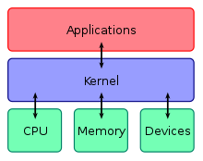
https://en.wikipedia.org/wiki/Kernel_(operating_system) -->
--> start systemd, the parent of all processes (configured using /etc/fstab)
(older booting process init https://en.wikipedia.org/wiki/Init https://www.youtube.com/watch?v=LTFLEXYY6jY )

Runlevel
Comparison of SystemV runlevels with systemd targets and some target aliases.
SystemV Runlevel | systemd target | systemd target aliases | Description
 | halt.target |  | Halts the system without powering it down.
0 | poweroff.target | runlevel0.target | Halts the system and turns the power off.
S | emergency.target |  | Single user mode. No services are running; filesystems are not mounted. This is the most basic level of operation with only an emergency shell running on the main console for the user to interact with the system.
1 | rescue.target | runlevel1.target | A base system including mounting the filesystems with only the most basic services running and a rescue shell on the main console.
2 |  | runlevel2.target | Multiuser, without NFS but all other non-GUI services running.
3 | multi-user.target | runlevel3.target | All services running but command line interface (CLI) only.
4 |  | runlevel4.target | Unused.
5 | graphical.target | runlevel5.target | multi-user with a GUI.
6 | reboot.target | runlevel6.target | Reboot
 | default.target |  | This target is always aliased with a symbolic link to either multi-user.target or graphical.target. systemd always uses the default.target to start the system. The default.target should never be aliased to halt.target, poweroff.target, or reboot.target.

runlevels, автозагрузкой
https://rtfm.co.ua/linux-sysv-upstart-i-systemd-runlevels-i-obshhie-svedeniya/
https://habr.com/ru/sandbox/112588/
https://linux-notes.org/runlevel-v-unix-linux/
https://wiki.merionet.ru/servernye-resheniya/42/runlevel-v-linux-chto-eto-i-s-chem-edyat/

Стр 81
current runlevel / target
sudo runlevel

who -r
who -a

change runlevel / target
sudo init 3
sudo telinit 3
sudo systemctl isolate multi-user.target
sudo systemctl isolate graphical.target

systemctl rescue
systemctl reboot # Reboot the system
systemctl poweroff # Power off the system
systemctl emergency # Put in emergency mode
systemctl default # Back to default target

default runlevel / target
systemctl get-default # graphical.target

sudo systemctl set-default multi-user.target
sudo systemctl reboot

sudo systemctl set-default graphical.target
sudo shutdown -r now

ls -l /etc/systemd/system/default.target

systemctl list-units --type target
systemctl list-units --type target --all # list all loaded units in any state

change the default systemd target using symbolic link
sudo ln -s -f -v \
/lib/systemd/system/multi-user.target \
/etc/systemd/system/default.target

sudo ln -s -f -v \
/lib/systemd/system/graphical.target \
/etc/systemd/system/default.target

https://www.cyberciti.biz/tips/linux-changing-run-levels.html
https://www.cyberciti.biz/faq/switch-boot-target-to-text-gui-in-systemd-linux/

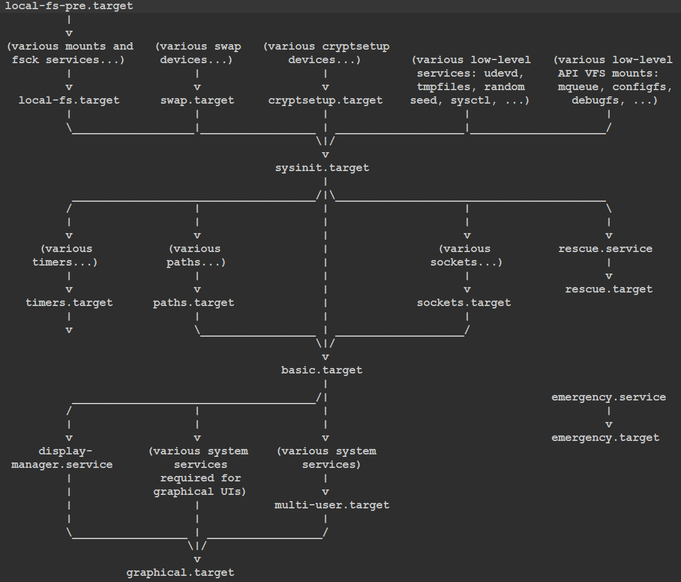
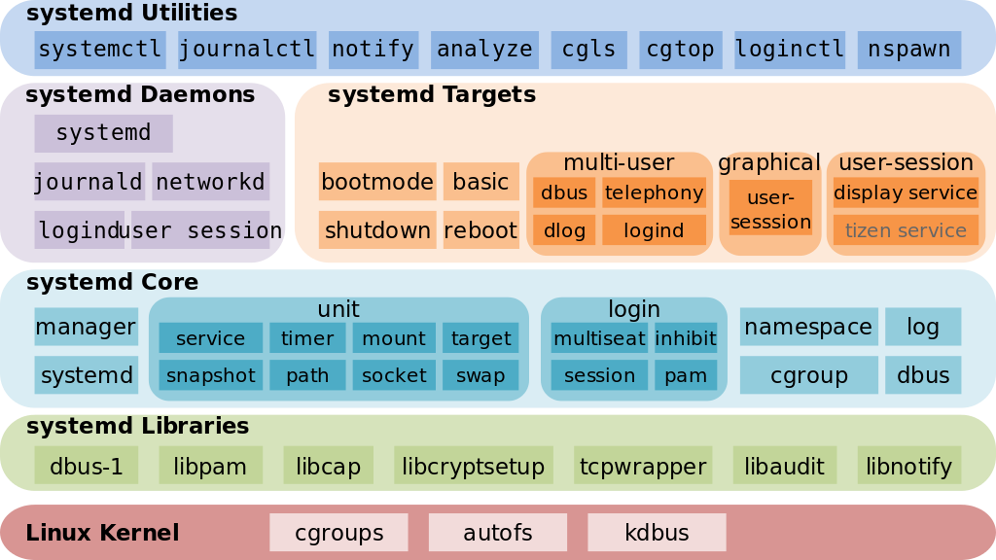

sudo cat /var/log/boot.log
https://phoenixnap.com/kb/how-to-view-read-linux-log-files
pstree
sudo apt install psmisc

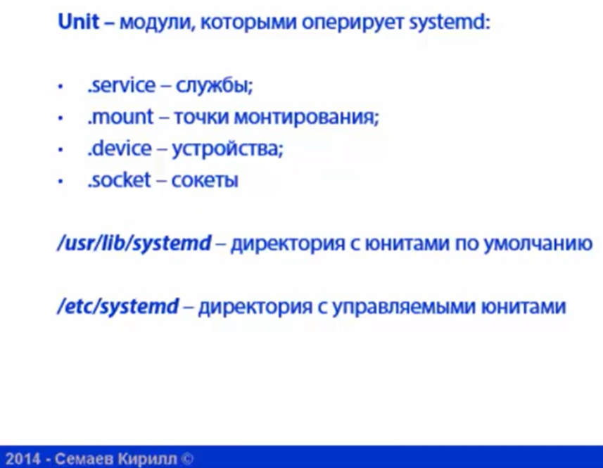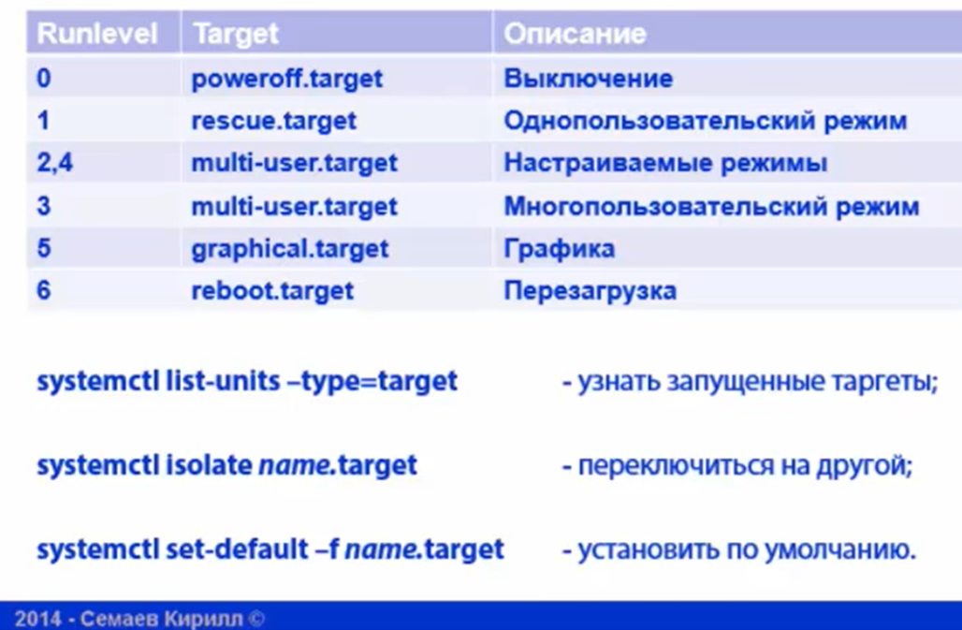
systemctl list-units # system control # q for exit
systemctl --failed
systemctl list-units --type=service
systemctl status cron.service
sudo systemctl stop cron.service
sudo systemctl start cron.service
# sudo systemctl start nginx.service
# sudo systemctl restart nginx.service
https://help.interfaceware.com/v6/differences-between-processes-daemons-and-services
https://www.digitalocean.com/community/tutorials/systemd-essentials-working-with-services-units-and-the-journal

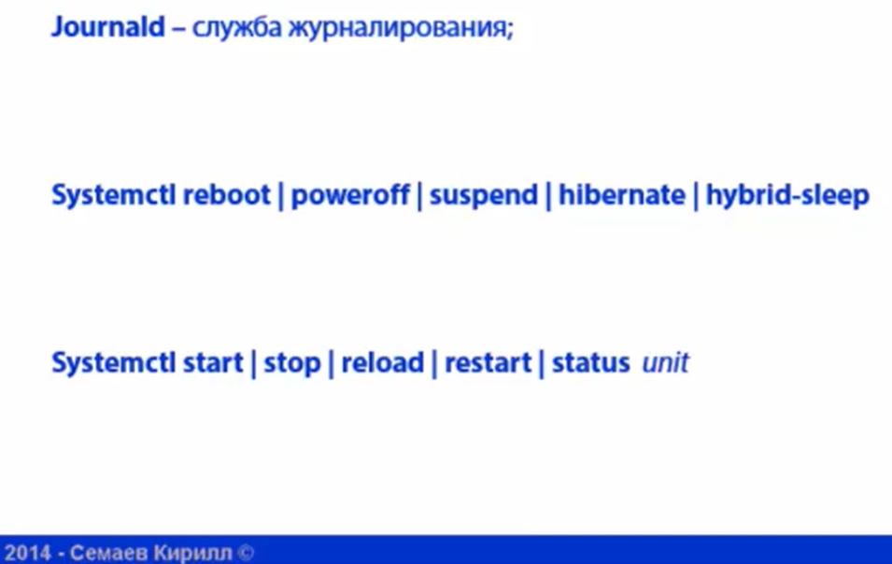
journalctl -f
sudo journalctl _UID=0 #_UID=1000

https://www.thegeeksearch.com/understanding-centos-rhel-8-boot-process/
https://opensource.com/article/17/2/linux-boot-and-startup
https://en.wikipedia.org/wiki/Systemd
https://www.tecmint.com/systemd-replaces-init-in-linux/ -->

--> X Window System (X11, or simply X) - windowing system for bitmap, provides the basic framework for a GUI (graphical user interface)
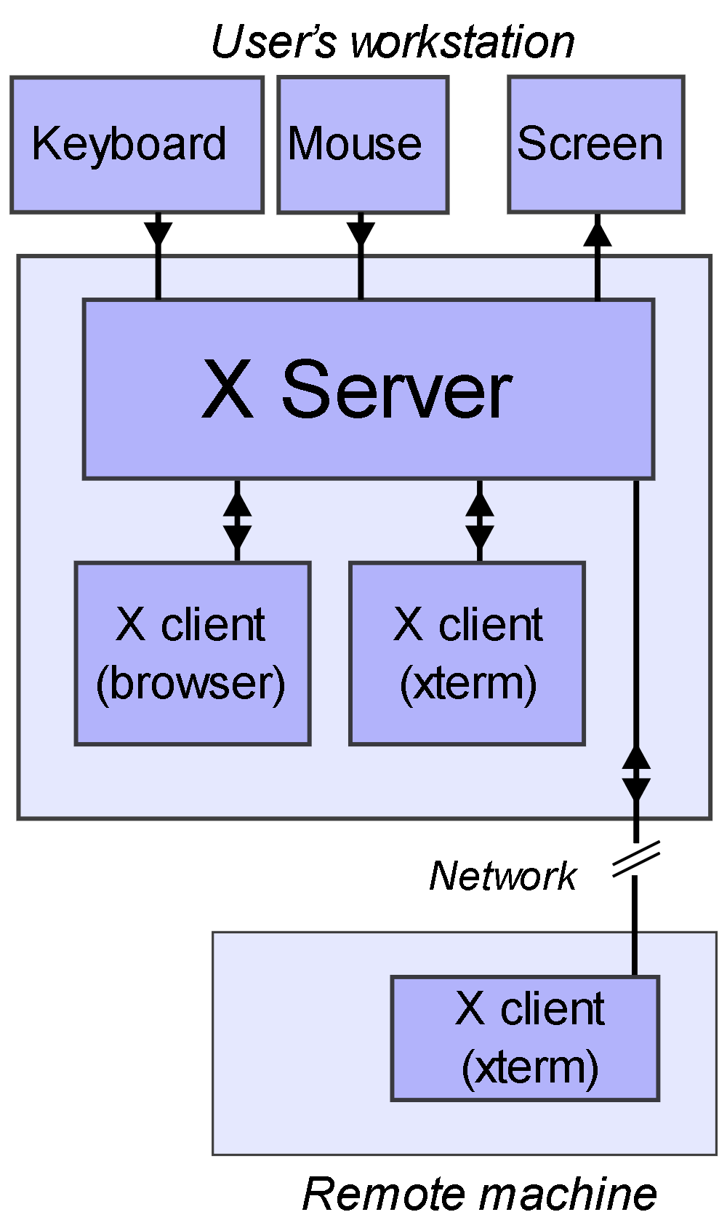
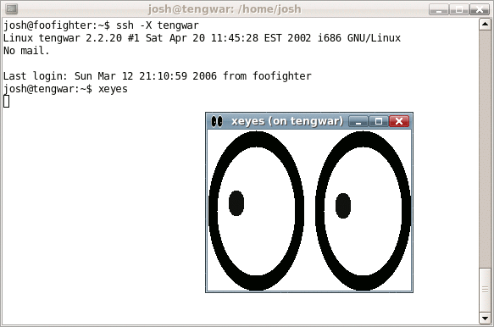
https://en.wikipedia.org/wiki/X_Window_System
https://en.wikipedia.org/wiki/X.Org_Server -->

--> User interfaces: GNOME, KDE, Xfce, LXQt
https://i0.wp.com/9to5linux.com/wp-content/uploads/2021/10/gnome42.webp?fit=1920%2C1200&ssl=1
https://kde.org/announcements/plasma/5/5.21.0/plasma-dark.webp
https://upload.wikimedia.org/wikipedia/commons/9/97/Kali_Linux_2021.2.png

Pronunciation guide for UNIX-like
https://ss64.com/bash/syntax-pronounce.html
SINGLE CHARACTERS
 | Space | Blank
! | Exclamation point | exclamation (mark), (ex)clam, excl, wow, hey, boing, bang, shout, yell, shriek, pling, factorial, ball-bat, smash, cuss, store, not (UNIX) (C), dammit (UNIX)
" | Quotation mark (double) | (double) quote, dirk, literal mark, rabbit ears, double ping, double glitch, inverted commas
# | Octothorpe | hash, crosshatch, pound, pound sign, number, number sign, octothorpe, (garden) fence, crunch, mesh, hex, flash, grid, pig-pen, tictactoe, scratch (mark), (garden) gate, hak, oof, rake, unequal, punch mark.  Microsoft call this character "sharp" as with C#, J# (but it is not the musical SHARP ♯ which has vertical lines and oblique horizontal lines.)
$ | Dollar Sign | dollar, cash, currency symbol, buck, string, escape, ding, big-money, Sonne
% | Percent Sign | percent, mod (C), shift-5, double-oh-seven, grapes
& | Ampersand | and, amper, address (C), shift-7, andpersand, snowman, bitand (C), donald duck, background (UNIX), pretzel
' | Typewriter Apostrophe | Quotation mark (single), tick, prime, irk, pop, spark, glitch. (deprecated in Unicode)
* | Asterisk | star, splat, spider, aster, times, wildcard (UNIX), gear, dingle, (Nathan) Hale, bug, twinkle, funny button, pine cone, glob (UNIX)
() | Parentheses | parens, round brackets, bananas, ears, bowlegs
( | Opening Parenthesis | (open) paren, so, wane, parenthesee, open, sad
) | Closing Parenthesis | already, wax, unparenthesee, close (paren), happy, thesis
+ | Plus Sign | plus, add, cross, and, intersection
, | Comma | Tail
- | Hyphen | minus (sign), dash, dak, option, flag, negative (sign), worm, bithorpe
. | Period | dot, decimal (point), (radix) point, spot, full stop, put
/ | Slash | stroke, virgule, solidus, slant, diagonal, over, slat, slak, across, compress, reduce, replicate, spare, divided-by, forward slash, shilling
: | Colon | two-spot, double dot, dots
; | Semicolon | semi, hybrid, go-on
< > | Angle Brackets | angles, funnels, brakets, pointy brackets, widgets
< | Less Than | less, read from (UNIX), from (UNIX), in (UNIX), comesfrom (UNIX), crunch, sucks, left chevron, open pointy (brack[et]), bra, west, (left|open) widget
> | Greater Than | more, write to (UNIX), into/toward (UNIX), out (UNIX), gazinta (UNIX), zap, blows, right chevron, closing pointy (brack[et]), ket, east, (right|close) widget
= | Equal Sign | equal(s), gets, becomes, quadrathorpe, half-mesh
? | Question Mark | question, query, whatmark, what, wildchar (UNIX), huh, ques, kwes, quiz, quark, hook, interrogation point
@ | At Sign | at, each, vortex, whirl, whirlpool, cyclone, snail, ape (tail), cat, snable-a, trunk-a, rose, cabbage, Mercantile symbol, strudel, fetch, commercial-at, monkey (tail)
[ ] | Brackets | square brackets, U-turns, edged parentheses
[ | Left Bracket | bracket, bra, (left) square (brack[et]), opensquare
] | Right Bracket | unbracket, ket, right square (brack[et]), unsquare, close
\ | Backslash | reversed virgule, bash, (back)slant, backwhack, backslat, escape (UNIX), backslak, bak, scan, expand, slosh, slope, blash, (whack =microsoft corp. speak)
^ | Circumflex | caret, carrot, (top)hat, cap, uphat, party hat, housetop, up arrow, control, boink, chevron, hiccup, power, to-the(-power), fang, sharkfin, and, xor (C), wok, pointer, pipe (UNIX), upper-than
_ | Underscore | underline, underbar, under, score, backarrow, flatworm, blank, gets, dash, sneak
` | Grave | (grave/acute) accent, backquote, left/open quote, backprime, unapostrophe, backspark, birk, blugle, backtick, push, backglitch, backping, execute, blip
{ } | Braces | curly braces, squiggly braces, curly brackets, squiggle brackets, Tuborgs, ponds, curly chevrons, squirrly braces, hitchcocks, chippendale brackets
{ | Left Brace | brace, curly, leftit, embrace, openbrace, begin (C)
} | Right Brace | unbrace, uncurly, rytit, bracelet, close, end (C)
| | Vertical Bar | pipe (UNIX), pipe to (UNIX), vertical line, broken line, bar, or (C), bitor (C), vert, v-bar, spike, to (UNIX), gazinta (UNIX), thru (UNIX), pipesinta (UNIX), tube, mark, whack, gutter
~ | Tilde | twiddle, tilda, tildee, wave, squiggle, swung dash, approx, wiggle, enyay, home (UNIX), worm, not (C)
MULTIPLE CHARACTER STRINGS
!? | interrobang (one overlapped character)
*/ | asterslash (C), times-div
/* | slashterix (C), slashaster
:= | becomes
<- | Gets
<< | left-shift (C), double smaller
<> | unequal, “box” (Ada language generics).
>> | appends (UNIX), cat-astrophe, right-shift (C), double greater
-> | arrow (C), pointer to (C), hiccup (C)
#! | shebang, sh'bang, wallop
\!* | bash-bang-splat
() | nil
&& | and (C), and-and (C), amper-amper, succeeds-then (UNIX)
|| | or (C), or-or (C), fails-then (UNIX)
!! | Bang bang

/etc/default/grub
на Hyper-V изменить разрешение экрана:

- Открываем параметры загрузчика: sudo nano /etc/default/grub
- Находим следующую строку: GRUB_CMDLINE_LINUX_DEFAULT и дописываем video=hyperv_fb:1600×900, где 1600×900 – необходимое нам разрешение. В итоге получим:
GRUB_CMDLINE_LINUX_DEFAULT=”quiet splash video=hyperv_fb:1600x900”
- Сохраняем и выходим из редактора.
- Применяем внесенные изменения командой sudo update-grub
- Перезагружаем систему.

sudo nano /etc/default/grub
GRUB_CMDLINE_LINUX_DEFAULT=”quiet splash video=hyperv_fb:1920x1080”
sudo update-grub
sudo reboot

nano's shortcuts
https://www.nano-editor.org/dist/latest/cheatsheet.html
File handling
Ctrl+S Save current file
Ctrl+O Offer to write file ("Save as")

Editing
Alt+U Undo last action
Alt+E Redo last undone action
Ctrl+K Cut current selection/line into cutbuffer
Alt+6 Copy current selection/line into cutbuffer
Ctrl+U Paste contents of cutbuffer

Search and replace
Ctrl+Q Start backward search
Ctrl+W Start forward search
Alt+Q Find next occurrence backward
Alt+W Find next occurrence forward
Alt+R Start a replacing session

Ctrl+G Display help text

logout
reboot
shutdown -r now
sudo systemctl reboot

# shutdown 13:20
# shutdown -p now # выключение устройства
# shutdown -H now # функция halt
# shutdown -r 09:35 # перезагрузка в 09:35
# shutdown -c
# It is a good idea to provide notification to all logged-in users that the system is going down and, within the last five minutes of TIME, new logins are prevented. Type the following command:
# shutdown -r +5
https://unix.stackexchange.com/questions/64280/what-is-the-difference-between-reboot-init-6-and-shutdown-r-now
https://www.cyberciti.biz/faq/howto-reboot-linux/
https://www.computerhope.com/unix/uhalt.htm#:~:text=halt%2C%20poweroff%2C%20and%20reboot%20are,instructs%20the%20system%20to%20reboot.
https://blog.sedicomm.com/2017/11/09/ponyatie-komand-shutdown-poweroff-halt-i-reboot-v-linux/

GRUB 2 Boot Menu
GRUB 2 Boot Menu
https://access.redhat.com/documentation/en-us/red_hat_enterprise_linux/7/html/anaconda_customization_guide/sect-boot-menu-customization
https://opensource.com/article/17/3/introduction-grub2-configuration-linux
https://www.dedoimedo.com/computers/grub-2.html
https://help.ubuntu.com/community/Grub2/CustomMenus
https://www.gnu.org/software/grub/manual/grub/html_node/menuentry.html

GRUB 2 Manual
https://ru.wikibooks.org/wiki/Grub_2
https://help.ubuntu.ru/wiki/grub
https://wiki.archlinux.org/title/GRUB_(%D0%A0%D1%83%D1%81%D1%81%D0%BA%D0%B8%D0%B9)
https://vk.com/@linux_windows_net-debian10-zagruzchik-grub2

auto-login into session
enable auto-login into xfce session

https://wiki.ubuntu.com/LightDM
https://stackoverflow.com/questions/66025217/how-can-i-enable-auto-login-into-debian-10-xfce-session

LightDM - вход в систему и запуск графического окружения

Edit the /etc/lightdm/lightdm.conf file as follow:

sudo nano lightdm.conf

[Seat:*]
autologin-user=student
autologin-user-timeout=0

autostart program
autostart program
https://www.fosslinux.com/50812/run-script-boot-up-debian.htm
https://www.2daygeek.com/linux-create-systemd-service-unit-file/
https://stackoverflow.com/questions/45776003/fixing-a-systemd-service-203-exec-failure-no-such-file-or-directory

To appropriately add services and scrips at startup:
- Using systemd
- Using cron
- Using rc.local

How to create a systemd service unit file in Linux
systemd is a system and service manager for Linux operating systems. When you install any application from a repository, it will drop a service unit file into the systemd directory and you should not modify these files directly.
The systemd unit files will be found in the following three directories:
- /usr/lib/systemd/system/ – systemd unit files dropped when the package has installed.
- /run/systemd/system/ – systemd unit files created at run time.
- /etc/systemd/system/ – systemd unit files created by ‘systemctl enable’ command as well as unit files added for extending a service.
Sometime you may need to create a service unit file for a custom application or daemon or script. There are many parameters can be added, but we will only add a few values to make the unit file much simpler for better understanding:
Refer the following articles to know more about systemd & systemctl:
- How to manage systemd units with systemctl
- SysVinit Vs systemd Cheatsheet
For instance: To run a custom script on boot in systemd system, you need to create a custom service unit file. The following procedure describes the general process of creating a custom service unit:
Creating a custom script
The following shell script will write the welcome message in the file as follows:
$ sudo vi /usr/sbin/welcome.sh

#!/bin/bash
echo "Welcome to Linux WORLD..!!!" >> /tmp/welcome.txt
Creating systemd unit file
You will need to create a custom service unit file under the ‘/etc/systemd/system/’ directory because this is reserved for custom scripts. Any unit file in ‘/etc/systemd/system’ will override the corresponding file in ‘/lib/systemd/system’.
Syntax: The systemd unit file consists of three sections:
Section-1 [Unit]
Parameter 1
.
.
Parameter N

Section-2 [Service]
Parameter 1
.
.
Parameter N

Section-3 [Install]
Parameter 1
To demonstrate this, we will be creating a systemd service unit file named ‘custom.service’.
$ sudo vi /etc/systemd/system/custom.service

[Unit]
Description=example systemd custom service unit file
After=default.target

[Service]
ExecStart=/bin/bash /usr/sbin/welcome.sh

[Install]
WantedBy=default.target
Section-1:
- Unit : This section provides basic information about the service
- Description : Short description of the service unit. The description appears next to the service unit name when you execute ‘systemctl status UNIT.service’ command.
- After : Defines the order in which units are started. The ‘custom.service’ unit will be started only after the ‘network.target’ unit is started.
Section-2:
- Service : The ‘Service’ section provides instructions on how to control the service.
- Type : Defines the type of systemd service. It’s identical to ‘Type=simple’, but at the same time the daemon expected to send a signal to systemd when it is ready.
- ExecStart : It used to start the service, which includes the full path to the actual service executable.
Section-3:
- Install : The ‘Install’ section provides instructions on how to install the systemd service.
- WantedBy : The ‘WantedBy’ setting indicates under which target a given service unit should be launched. In this example, custom.service uses multi-user.target, so systemd starts custom.service when loading multi-user.target on startup.
Set the executable permission to the ‘custom.service’
$ sudo chmod a+x /etc/systemd/system/custom.service
To add a new service to systemd, run:
$ sudo systemctl daemon-reload
To start the custom.service, run:
$ sudo systemctl start custom.service
To enable the custom.service on boot, run:
$ sudo systemctl enable custom.service
Finally reboot the system to check if the custom.service ran the script on boot as expected by verifying the output file.
$ sudo reboot
Yes, it worked well.
$ cat /tmp/welcome.txt
Welcome to Linux WORLD..!!!

стр 57-68
/etc/grub.d/
00_header
10_linux
30_os_prober
40_custom
info -f grub -n 'Simple configuration'
https://help.ubuntu.com/community/Grub2/CustomMenus
https://www.youtube.com/watch?v=FjnT6utpeq4&ab_channel=theurbanpenguin
https://copyprogramming.com/howto/how-can-i-change-the-default-boot-menu-option-from-the-grub-command-line
https://www.youtube.com/watch?v=YBVgXgZlicY&ab_channel=theurbanpenguin
https://www.youtube.com/watch?v=kv8aot3LAc8&ab_channel=RimaanTech
https://www.youtube.com/watch?v=3s7qBJ-H7vw&ab_channel=ChrisTitusTech
https://docs.fedoraproject.org/en-US/fedora/latest/system-administrators-guide/kernel-module-driver-configuration/Working_with_the_GRUB_2_Boot_Loader/
https://gist.github.com/drmalex07/e9c44b9760b19c6211bc

69-82 systemd services
83-90 systemd targets

sockets in linux
sockets in linux
https://developers.redhat.com/blog/2017/10/17/what-is-a-socket#communication
https://www.tutorialspoint.com/unix_sockets/what_is_socket.htm
https://www.digitalocean.com/community/tutorials/understanding-sockets
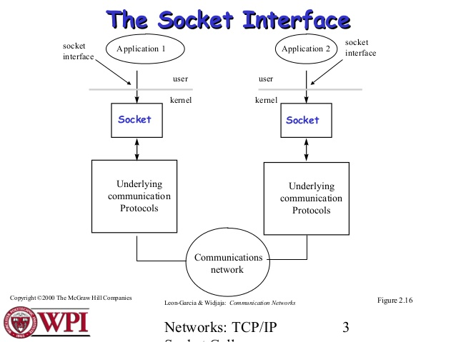

D-bus linux
D-Bus — система межпроцессного взаимодействия
https://ru.wikipedia.org/wiki/D-Bus

Модуль 3. Оборудование. Добавление и настройка оборудования.
Получение информации о подключенном оборудовании;
Процесс добавления нового оборудования;
Файлы устройств;
Информация об устройствах в виртуальной файловой системе /proc;
Первое знакомство с модулями ядра.

Получение информации о подключенном оборудовании
Стр. 95

97- /dev lsmod modprobe
https://www.linuxfordevices.com/tutorials/linux/modprobe-command
https://en.wikipedia.org/wiki/Modprobe
https://linux.101hacks.com/unix/modprobe/
https://phoenixnap.com/kb/modprobe-command
https://www.thegeekstuff.com/2010/11/modprobe-command-examples/

Модуль 5. Управление пользователями.
Добавление пользователей с различными параметрами;
Удаление пользователей;
Добавление и удаление групп;
Редактирование файлов /etc/passwd и /etc/group;
Добавление пользователей в группы;
Назначение и смена пароля;
Установка устаревания пароля;
Дисковые квоты.

https://fun-admin.ru/linux/linux-polzovateli-i-gruppy/
https://hd-24.ru/linux/kak-smenit-parol-v-linux/
https://solutics.ru/linux/kak-administrirovat-gruppy-s-pomoshhyu-gpasswd/
https://gadgetshelp.com/linux/administrirovanie-grupp-failov-s-pomoshchiu-gpasswd/

SELinux
https://en.wikipedia.org/wiki/Security-Enhanced_Linux
https://en.wikipedia.org/wiki/Discretionary_access_control

https://en.wikipedia.org/wiki/Mandatory_access_control
https://www.youtube.com/watch?v=h4kKQApaP1Y&ab_channel=QuangVuNguyen

https://www.tecmint.com/mandatory-access-control-with-selinux-or-apparmor-linux/
http://underpop.online.fr/l/linux/en/centos/ch-selinux.htm

Модуль 6. Настройка сетевого взаимодействия.
Настройка сетевого оборудования, назначение адреса, нескольких адресов;
Настройка клиента сервера имён (DNS)
Использование DHCP;
Определение имени системы;
Отключение неиспользуемых сетевых служб;
Настройка статической маршрутизации;
Приобретаемые знания:
Вы научитесь настраивать систему для работы в сети;
Назначать несколько ip-адресов, включать dhcp;

https://blog.smartbuildingsacademy.com/what-is-the-osi-model
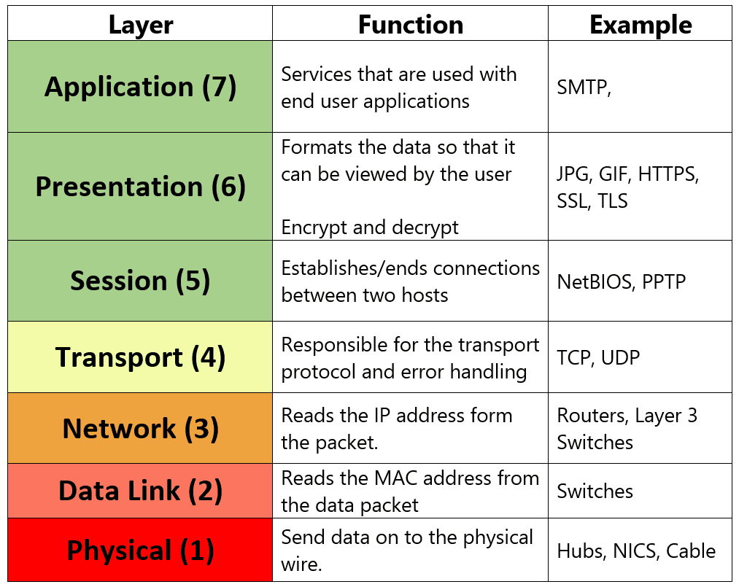
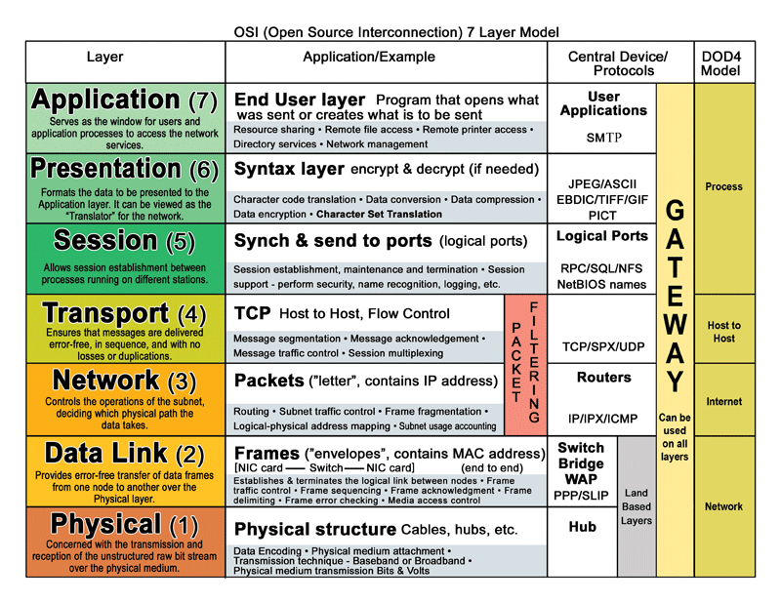
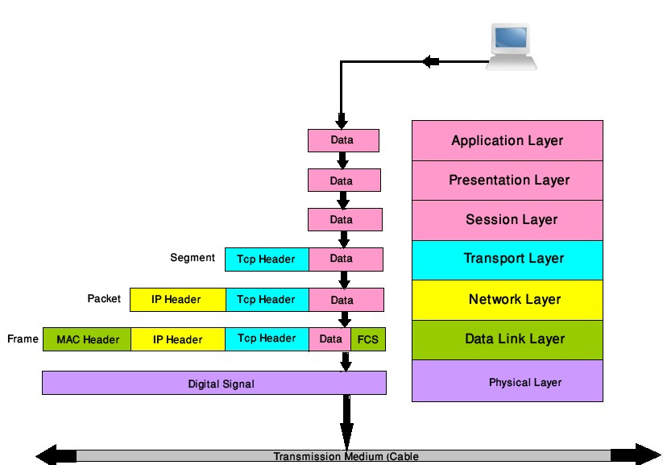

linux my ip
https://opensource.com/article/18/5/how-find-ip-address-linux
The following commands will get you the private IP address of your interfaces:
ifconfig -a
ip addr (ip a)
hostname -I | awk '{print $1}'
ip route get 1.2.3.4 | awk '{print $7}'
(Fedora) Wifi-Settings→ click the setting icon next to the Wifi name that you are connected to → Ipv4 and Ipv6 both can be seen
nmcli -p device show

The following commands will get you the IP address list to find public IP addresses for your machine:
curl ifconfig.me
curl -4/-6 icanhazip.com
curl ipinfo.io/ip
curl api.ipify.org
curl checkip.dyndns.org
dig +short myip.opendns.com @resolver1.opendns.com
host myip.opendns.com resolver1.opendns.com
curl ident.me
curl bot.whatismyipaddress.com
curl ipecho.net/plain

route command
route command
https://www.geeksforgeeks.org/route-command-in-linux-with-examples/

Netstat Command
Netstat Command
https://www.tecmint.com/20-netstat-commands-for-linux-network-management/

NAT
NAT
https://ru.wikipedia.org/wiki/NAT

ARP
ARP
https://ru.wikipedia.org/wiki/ARP

traceroute
traceroute
https://www.cyberciti.biz/faq/traceroute-tracepath-unix-linux-command/

Модуль 7. Инструментальные средства системного администрирования.
Настройка сервера печати CUPS:
С использованием графических средств;
С использованием консоли и ручной настройки.
Углублённое изучение crontab и at;
Изучение журнальных файлов;
Настройка syslog;
Использование logrotate для ротации журнальных файлов;
Использование logwatch для анализа журнальных файлов.
Использование tmpwatch для удаления временных файловж
Использование dump/restore,tar,cpio и rsync для организации резервного копирования;

Настройка сервера печати CUPS:
С использованием графических средств;
С использованием консоли и ручной настройки.

CUPS
Common UNIX Printing System
https://en.wikipedia.org/wiki/CUPS

https://starbeamrainbowlabs.com/blog/article.php?article=posts%2F312-cups-pdf.html
https://wintelguy.com/umask-calc.pl
https://askubuntu.com/questions/1310867/how-to-set-up-shared-pdf-printer-on-home-network

sudo lpstat -p -d
ss -t
sudo apt install cups -y
sudo apt install cups-pdf -y
sudo systemctl list-units --type=service
sudo systemctl restart cups.service
sudo lpstat -p -d
nano /etc/cups/cups-pdf.conf
ip a
sudo cupsctl --share-printers
sudo lpadmin -p pdf -o printer-is-shared=true
sudo lpstat -p -d

- local PDF printer
- share printer
- add shared printer
https://linuxhint.com/install_network_printers_linux/

https://obu4alka.ru/install-virtual-printer-linux.html
https://github.com/OpenPrinting/cups/
https://wiki.debian.org/SystemPrinting

netstat - deprecated
https://linuxconfig.org/bash-netstat-command-not-found-debian-ubuntu-linux
ss - command
https://linuxconfig.org/using-ss-command-on-linux

Изучение журнальных файлов;
Использование logrotate для ротации журнальных файлов;
Использование logwatch для анализа журнальных файлов.

LOGS
https://www.loggly.com/ultimate-guide/managing-linux-logs/
https://habr.com/ru/post/332502/
https://selectel.ru/blog/upravlenie-loggirovaniem-v-systemd/
https://wiki.merionet.ru/servernye-resheniya/99/logirovanie-sobytij-v-linux/

https://www.tecmint.com/best-linux-log-monitoring-and-management-tools/
https://www.tecmint.com/open-source-centralized-linux-log-management-tools/
https://www.addictivetips.com/net-admin/linux-log-management-tools/
https://www.ubuntupit.com/best-linux-log-viewer-and-log-file-management-tools/

Most Valuable Linux Logs grouped under four headings:
- Application Logs
- Event Logs
- Service Logs
- System Logs

What’s in these Linux Logs:
/var/log/syslog or /var/log/messages:
Shows general messages and info regarding the system. Basically a data log of all activity throughout the global system. Know that everything that happens on Redhat-based systems, like CentOS or Rhel, will go in messages. Whereas for Ubuntu and other Debian systems, they go in Syslog.
/var/log/auth.log or /var/log/secure:
Keep authentication logs for both successful or failed logins, and authentication processes. Storage depends on system type. For Debian/Ubuntu, look in /var/log/auth.log. For Redhat/CentrOS, go to /var/log/secure.
/var/log/boot.log: start-up messages and boot info.
/var/log/maillog or var/log/mail.log: is for mail server logs, handy for postfix, smtpd, or email-related services info running on your server.
/var/log/kern: keeps in Kernel logs and warning info. Also useful to fix problems with custom kernels.
/var/log/dmesg: a repository for device driver messages. Use dmesg to see messages in this file.
/var/log/faillog: records info on failed logins. Hence, handy for examining potential security breaches like login credential hacks and brute-force attacks.
/var/log/cron: keeps a record of Crond-related messages (cron jobs). Like when the cron daemon started a job.
/var/log/daemon.log: keeps track of running background services but doesn’t represent them graphically.
/var/log/btmp: keeps a note of all failed login attempts.
/var/log/utmp: current login state by user.
/var/log/wtmp: record of each login/logout.
/var/log/lastlog: holds every user’s last login. A binary file you can read via lastlog command.
/var/log/yum.log: holds data on any package installations that used the yum command. So you can check if all went well.
/var/log/httpd/: a directory containing error_log and access_log files of the Apache httpd daemon. Every error that httpd comes across is kept in the error_log file. Think of memory problems and other system-related errors. access_log logs all requests which come in via HTTP.
/var/log/mysqld.log or /var/log/mysql.log : MySQL log file that records every debug, failure and success message, including starting, stopping and restarting of MySQL daemon mysqld. The system decides on the directory. RedHat, CentOS, Fedora, and other RedHat-based systems use /var/log/mariadb/mariadb.log. However, Debian/Ubuntu use /var/log/mysql/error.log directory.
/var/log/pureftp.log: monitors for FTP connections using the pureftp process. Find data on every connection, FTP login, and authentication failure here.
/var/log/spooler: Usually contains nothing, except rare messages from USENET.
/var/log/xferlog: keeps FTP file transfer sessions. Includes info like file names and user-initiated FTP transfers.

rsyslog туториал
https://proglib.io/p/pomedlennee-ya-zapisyvayu-tutorial-po-sistemnym-logam-linux-2020-07-09
https://www.makeuseof.com/set-up-linux-remote-logging-using-rsyslog/
https://habr.com/ru/company/otus/blog/352682/
https://www.youtube.com/watch?v=e7oDirhSb2Y

journalctl remote logging
https://habr.com/ru/company/southbridge/blog/317182/
https://betterstack.com/community/guides/logging/how-to-control-journald-with-journalctl/
https://www.digitalocean.com/community/tutorials/how-to-centralize-logs-with-journald-on-debian-10

journalctl
https://www.digitalocean.com/community/tutorials/how-to-use-journalctl-to-view-and-manipulate-systemd-logs-ru
https://habr.com/ru/company/ruvds/blog/533918/

timedatectl # timedatectl status
timedatectl list-timezones
sudo timedatectl set-timezone zone

journalctl
journalctl -e # from end
journalctl -f # --follow

journalctl -p 3 # уровень важности
journalctl -p err
Для уровней важности, приняты следующие обозначения:
0: emergency emerg (неработоспособность системы)
1: alerts alert (предупреждения, требующие немедленного вмешательства)
2: critical crit (критическое состояние)
3: errors err (ошибки)
4: warning warning (предупреждения)
5: notice notice (уведомления)
6: info info (информационные сообщения)
7: debug debug (отладочные сообщения)

journalctl --list-boots
journalctl -b 0
journalctl -b -1
# journalctl -b caf0524a1d394ce0bdbcff75b94444fe

# YYYY-MM-DD HH:MM:SS
journalctl --since "2020-12-18 06:00:00"
journalctl --since "2020-12-17" --until "2020-12-18 10:00:00"
journalctl --since yesterday
journalctl --since 09:00 --until "1 hour ago"

id -u www-data
33
journalctl _UID=33 --since today
# _UID или _GID
journalctl -F _GID

journalctl -k # kernel logs

journalctl -u cron.service # unit log
journalctl -u nginx.service -u php-fpm.service --since today
systemctl list-units --type=service

journalctl /usr/sbin/nginx --since today # app log
journalctl _PID=1

journalctl --no-full
journalctl -a

-------------------------------------------------------------------------------
https://serverfault.com/questions/573946/how-can-i-send-a-message-to-the-systemd-journal-from-the-command-line
echo 'hello' | systemd-cat -p info
echo 'hello' | systemd-cat -p warning
echo 'hello' | systemd-cat -p emerg
echo 'hello' | systemd-cat -t someapp -p emerg
-------------------------------------------------------------------------------

Создадим каталог для хранения журналов, установим необходимые атрибуты и перезапустим службу:
# mkdir -p /var/log/journal
# systemd-tmpfiles --create --prefix /var/log/journal

# sudo nano /etc/systemd/journald.conf
# Storage=persistent
# по умолчанию размер журнала ограничен 10% от объема файлового раздела и максимально может занять 4 Гб
# systemctl restart systemd-journald

journalctl --disk-usage
# sudo journalctl --vacuum-size=1G
# sudo journalctl --vacuum-time=1years

journalctl --utc # просмотреть логи с временем UTC
journalctl --file /var/log/journal/e02689e50bc240f0bb545dd5940ac213/system.journal -f # one log file

man systemd.journal-fields
man journalctl

10 Best Linux Monitoring Tools
10 Best Linux Monitoring Tools
https://sematext.com/blog/linux-monitoring-tools/

Webmin
https://ru.wikipedia.org/wiki/Webmin

Cockpit Project
https://cockpit-project.org

Elasticsearch + Logstash + Kibana
https://xakep.ru/2017/04/06/elk-logs/

ClickHouse
https://habr.com/ru/post/322724/

Zabbix Agent
https://www.youtube.com/watch?v=wJrLHOTvqbs
https://www.zabbix.com/documentation/3.0/en/manual/installation/install_from_packages/agent_installation

Graylog
https://www.youtube.com/watch?v=1ksa0IltFc0&ab_channel=RomNero
https://www.youtube.com/watch?v=rtfj6W5X0YA&ab_channel=LawrenceSystems
https://www.youtube.com/watch?v=L4145i69xIE&ab_channel=RomNero

Использование tmpwatch для удаления временных файлов

Использование dump/restore,tar,cpio и rsync для организации резервного копирования

Ssh setup
https://serverpilot.io/docs/how-to-use-ssh-public-key-authentication/
ssh -i ~/.ssh/id_rsa USER@x.x.x.x

Kdump — диагностика и анализ причин сбоев ядра
https://habr.com/ru/company/selectel/blog/226487/

debian default firewall
https://wiki.debian.org/nftables#:~:text=nftables%20is%20the%20default%20and,iptables%20(and%20related)%20tools.
https://wiki.debian.org/DebianFirewall
https://starbeamrainbowlabs.com/blog/article.php?article=posts/047-Linux-Security-Part-1.html

linux create network shared directory
https://www.zdnet.com/article/how-to-share-folders-to-your-network-from-linux/
https://www.server-world.info/en/note?os=Debian_11&p=samba&f=1
https://askubuntu.com/questions/8534/share-files-and-printer-between-two-ubuntu-boxes/8573#8573

Модуль 8. Пакетные менеджеры и сборка ПО из исходных кодов.
Работа с пакетным менеджером RPM;
Описание иных пакетных менеджеров;
Yum и репозитории, создание локального репозитория;
Сборка программного обеспечения из исходных кодов;

yum install package [On CentOS]
dnf install package [On Fedora]
apt install package [On Debian/Ubuntu]
zypper install package [On OpenSuse]
pacman -Ss package [on Arch Linux]

yum vs. APT
https://danilodellaquila.com/en/blog/linux-package-management-cheatsheet
https://www.georg-helbing.com/yum-vs-apt/
https://topic.alibabacloud.com/a/what-is-the-difference-between-yum-and-apt-get_3_78_33060808.html
https://russianblogs.com/article/37461425116/
https://webcache.googleusercontent.com/search?q=cache:FDGOuznzCRUJ:https://www.alv.me/sravnenie-muzhej-apt-vs-yum/&cd=12&hl=en&ct=clnk&gl=ru
https://phoenixnap.com/kb/rpm-vs-yum

Configuring Yum and Yum Repositories
Configuring Yum and Yum Repositories
https://access.redhat.com/documentation/en-us/red_hat_enterprise_linux/6/html/deployment_guide/sec-configuring_yum_and_yum_repositories
https://docs.oracle.com/cd/E37670_01/E37355/html/ol_yum_config.html
https://linuxhostsupport.com/blog/how-to-set-up-and-use-yum-repositories-on-centos-7/

apt sources.list
apt sources.list
https://wiki.debian.org/SourcesList

/etc/apt/sources.list
Debian 11/Bullseye
deb http://deb.debian.org/debian bullseye main
deb-src http://deb.debian.org/debian bullseye main

deb http://deb.debian.org/debian-security/ bullseye-security main
deb-src http://deb.debian.org/debian-security/ bullseye-security main

deb http://deb.debian.org/debian bullseye-updates main
deb-src http://deb.debian.org/debian bullseye-updates main

https://www.cyberciti.biz/tips/linux-debian-package-management-cheat-sheet.html

sudo apt update -y
sudo apt list –installed
sudo apt search “package-name”

# sudo apt upgrade -y
sudo apt list --upgradeable
sudo apt-get install --only-upgrade “package-name” # can upgrade one package

sudo apt install “package-name” -y
sudo apt-get remove “package-name”
sudo apt-get purge “package-name”
sudo apt-get autoremove
sudo apt-get install --reinstall “package-name”

# sudo apt install /path/to/package/name.deb
# sudo dpkg -i /path/to/package/name.deb
# sudo dpkg -r name.deb
# sudo dpkg --list

# How to Create Your Own Repositories for Packages
https://linoxide.com/how-to-create-your-own-repository-for-packages-on-debian/
https://www.percona.com/blog/2020/01/02/how-to-create-your-own-repositories-for-packages/

command-not-found
https://command-not-found.com/
sudo apt update -y
sudo apt install command-not-found -y
sudo update-command-not-found
sudo apt update -y
command-not-found locate

which command-not-found
which update-command-not-found
sudo which update-command-not-found
type ls
type cd
type command-not-found
whereis command-not-found
whatis command-not-found
sudo dpkg -S command-not-found

apt-cache depends <package>
apt-cache show <package>
apt-cache showpkg <package>

sudo yum install unzip
https://linuxize.com/post/how-to-unzip-files-in-linux/

Extra Packages for Enterprise Linux (EPEL)
https://docs.fedoraproject.org/en-US/epel/
https://access.redhat.com/solutions/3358

Makefile make
psftools
https://www.seasip.info/Unix/PSF/
https://tset.de/psftools/index.html
https://codeberg.org/gnarz/psftools

Модуль 9: Ядро операционной системы
Ядро операционной системы Linux.
Установка и обновление ядра Linux.
Сборка ядра из исходных кодов.
Ручное обновление ядра Linux.

Модуль 10: Настройка Х-сервера
X Windows System.
Сервер X (X Server).
Окружение рабочего стола.
Оконные менеджеры.
Каталог xorg. conf. d.
Файл xorg. conf.
Шрифты.

startx Command
startx Command
https://www.oreilly.com/library/view/red-hat-linux/0672319853/0672319853_ch04lev1sec6.html

Модуль 11: Устранение неполадок
Возникающие проблемы и методика их решения.
Использование среды восстановления системы.

pxe boot
pxe boot
https://www.youtube.com/watch?v=az1bNFxyoDc&ab_channel=NedintheCloud
https://en.wikipedia.org/wiki/Preboot_Execution_Environment
https://habr.com/ru/company/serverclub/blog/250549/
https://www.itnotebooks.com/?p=107
https://www.itnotebooks.com/?p=137

linux сетевые учетные записи
https://help.ubuntu.com/stable/ubuntu-help/accounts.html.ru
https://help.ubuntu.com/stable/ubuntu-help/accounts.html.en

Determine the File System Type in Linux
https://www.tutorialspoint.com/how-to-determine-the-file-system-type-in-linux-ext2-ext3-or-ext4

DHCP
https://ru.wikipedia.org/wiki/DHCP

debian default apt sources.list
https://wiki.debian.org/SourcesList

